加强质量支撑 共建质量强区 龙湖区市场监管局积极营造“质量月”浓厚氛围

今年9月份是第47个全国“质量月”。围绕今年全国“质量月”活动主题“加强质量支撑 共建质量强国”，龙湖区市场监管局积极策划主题宣传活动，依托活动平台大力弘扬质量精神，强化质量监管，广泛营造“政府重视质量、企业追求质量、社会崇尚质量、人人关心质量”的浓厚氛围。

质量宣传 推进共治
紧跟实施“百县千镇万村高质量发展工程”工作部署，区市场监管局以乡村、社区为主阵地，广泛开展“质量月”宣传活动，推进质量强县。在9月2日举办的现场宣传活动中，工作人员向民众发放电动自行车、婴童用品、肥料产品、电器附件、装修材料等热点产品消费指南，通过实物展示讲解儿童玩具、学生用品等热点产品的质量安全风险，图文并茂、形象直观地普及质量安全意识和产品选购常识，将产品质量安全消费者教育工作落到实处。

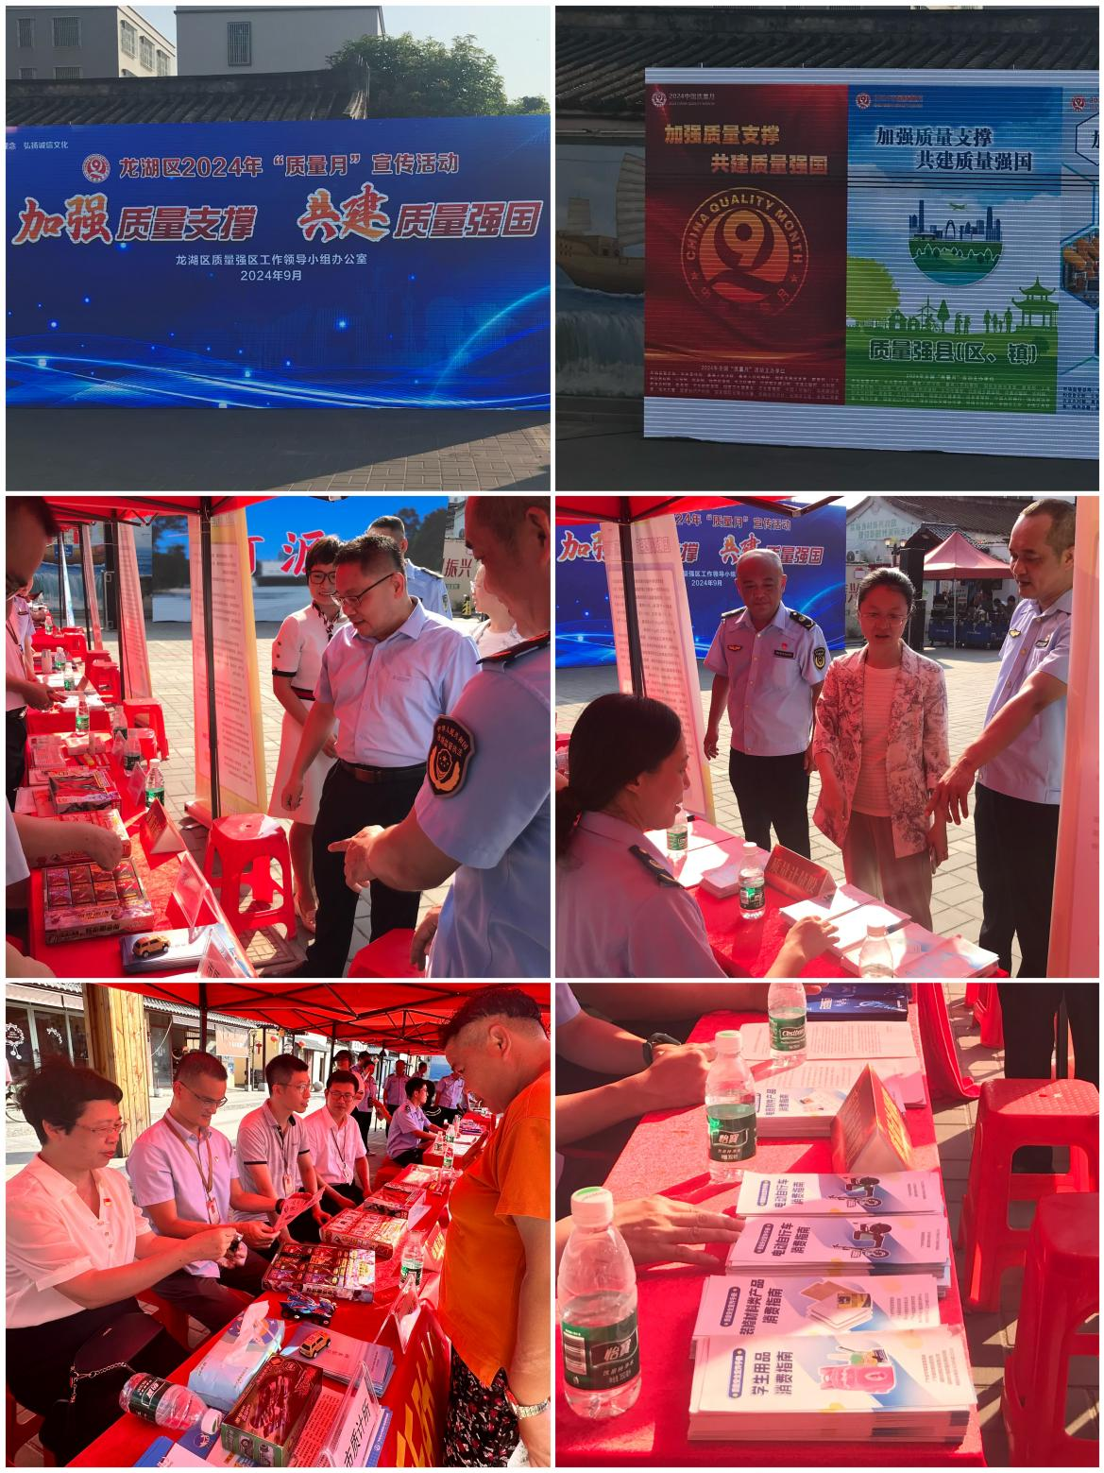

“质量月”期间，活动海报、视频在公共场所滚动播放，向民众传递质量理念，传播质量知识，展现质量魅力，厚植质量文化，助力铸造“质量强县”。
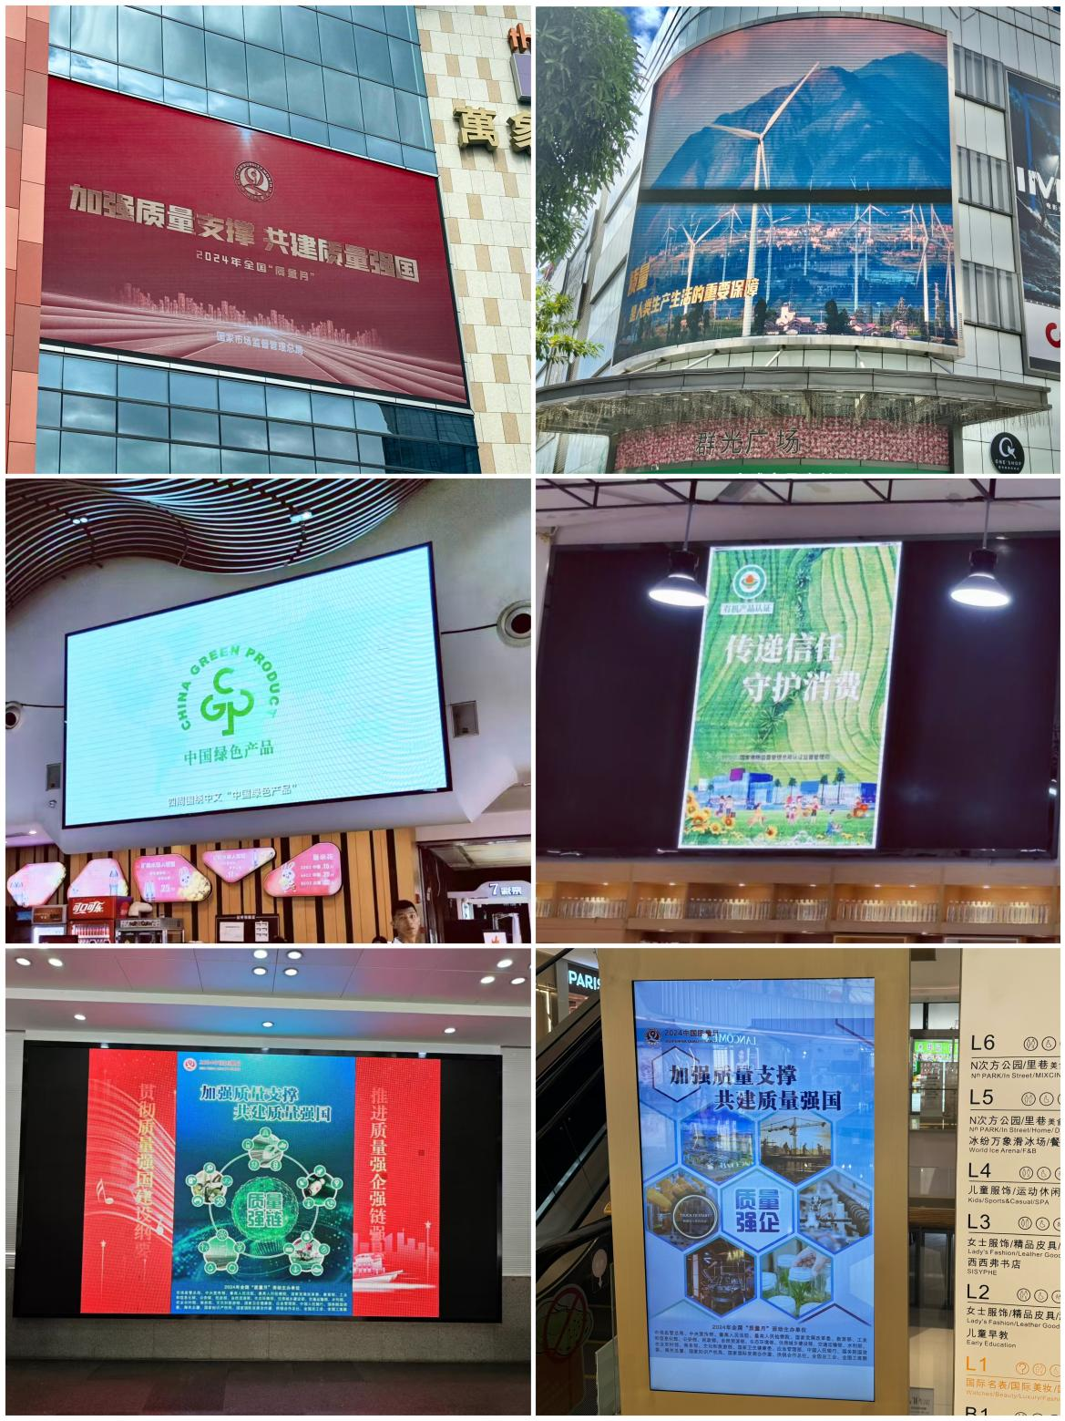

质量基础 赋能发展
检验检测，是确保质量安全、保护消费者权益、维护市场秩序、促进社会和谐稳定的重要手段。9月20日，区市场监管局与市质计所联合开展“质量月”检验检测机构开放日活动，组织企业代表、市场监管业务骨干走进实验室，为企业、技术机构和市场监管部门提供学习检验检测知识、交流质量管理和质量监督心得的三方互动平台，依托行政监管和技术手段的融合力量，帮助大家加深对质量安全标准、检验检测方法的理解，切实提高企业质量控制能力和基层质量监管业务水平。
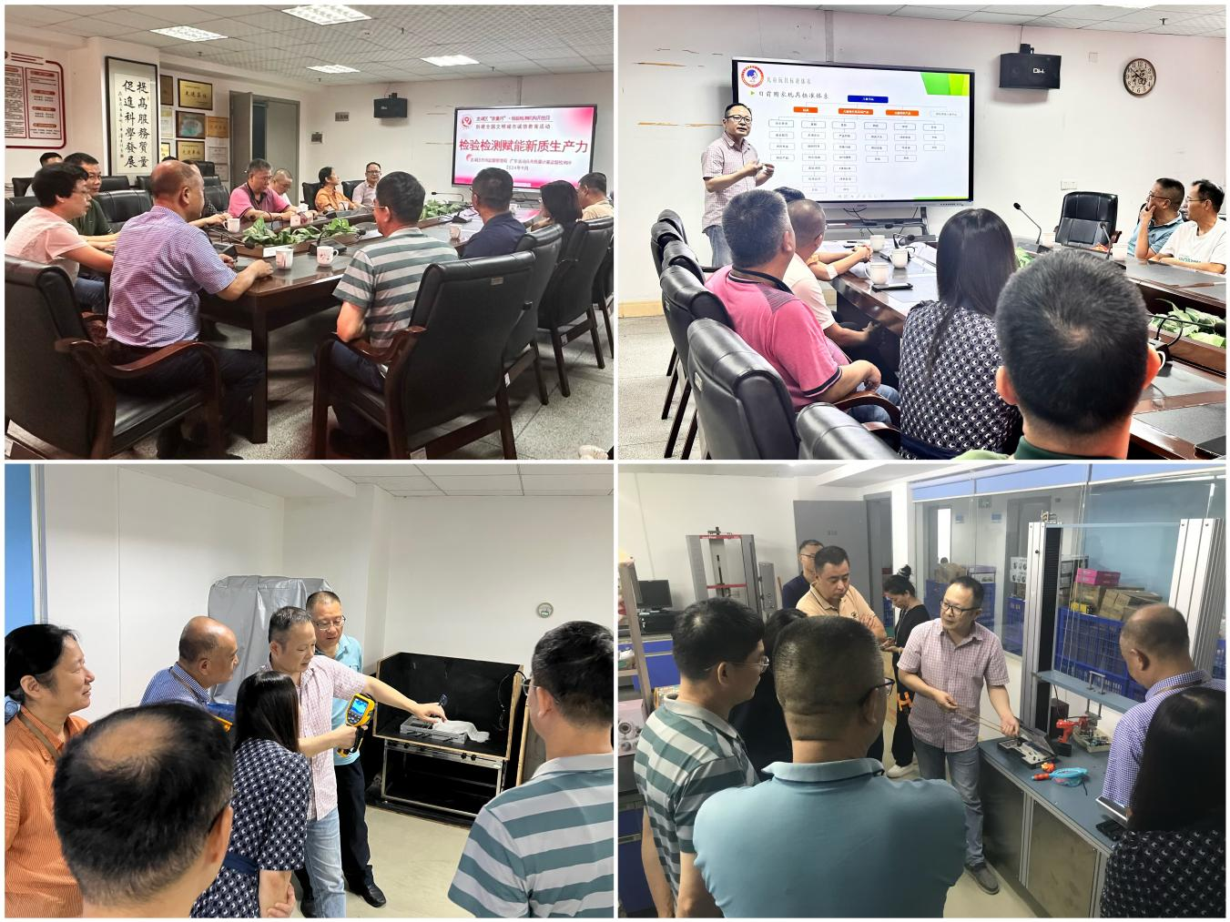

质量提升 强企强链
质量强企、强链，是加强质量支撑、强化标准引领、发展新质生产力的重要举措。为落实落细质量强企强链工作任务，9月27日，区市场监管局组织龙湖区输配电产业龙头企业召开现场会，向与会代表宣贯质量政策要求，剖析产业质量提升重、难、堵点，研究部署产业链供应链质量联动提升工作。与会企业代表齐聚一堂，交流质量管理方针，分享“质量强企”经验，积极为行业质量强链工作建言献策，汇聚质量提升合力，以“质量意识始于心 社会责任践于行”的使命感，用实际行动发挥龙头企业的带动引领作用。
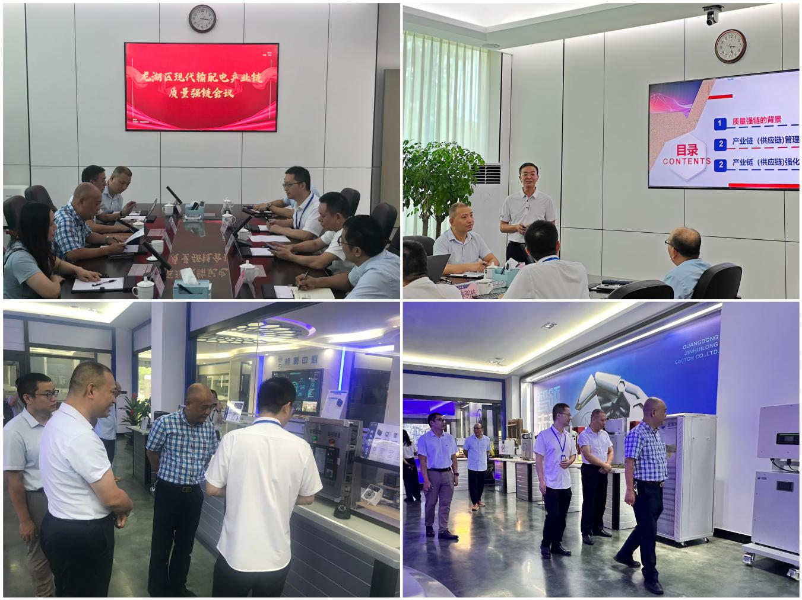
质量整治 护航民生
以增强人民获得感、幸福感、安全感为目标，区市场监管局立足职能，紧盯民生热点，聚焦群众关切，持续加大力度推进群众身边不正之风和腐败问题集中整治。为贯彻落实电动自行车安全隐患全链条整治、解决人民群众“关键小事”整治等行动部署，
“质量月”活动期间，区市场监管局综合运用监督检查、质量抽查、行政执法、行政约谈、诚信教育等措施，严厉打击电动自行车非法改装、电子计价秤“缺斤短两”等侵害群众安全利益的违法行为，着力提高相关行业经营者主体责任，维护产品、计量、检验检测等重点领域市场经营秩序，切实保障消费者的合法权益。
